**值 班 专 报**

**第170期**

**2024年6月23日**

每周情况汇总〔2024〕第170期

【消防要情】

无

【灭火救援】

6月17日至6月23日，全市共接警出动27起，出动消防车辆54台（次）、消防救援人员270人（次）。

其中，火警14起，出动消防车辆28台（次）、消防救援人员140人（次）；抢险救援及社会救助13起，出动消防车辆26台（次）、消防救援人员130人（次）。

累计发送安全提示及处置要点60余条。

**本周典型火灾：无**

【综合信息】

截止6月17日至6月23日，支队对火灾录入情况进行抽查，根据《火灾与警情统计系统应用管理暂行规定》要求，各队站无迟报警情。

截止6月17日8时至6月23日8时，支队对辖区消防站poc手台共计点调20余次，各单位均应答及时，回答规范。

【全勤抽查】

6月18日19时30分，指挥中心通过指挥视频对各大队、站值班值守情况进行视频点调，值班人员全部在岗在位。

6月18日19时45分，总队利用指挥视频系统对盘锦支队机关和所辖大洼大队、红海滩大街消防救援站、辽东湾大队、滨海大道消防救援站值班值守情况进行视频点调，值班人员全部在岗在位。

6月21日19时40分，指挥中心通过指挥视频对各大队、站值班值守情况进行视频点调，值班人员全部在岗在位。

6月22日19时40分，总队利用指挥视频系统对盘锦支队机关和所辖兴隆台大队、向海大道消防救援站、双台子大队、城北街消防救援站值班值守情况进行视频点调，除兴隆大队1名值班干部外出夜查外其他值班人员全部在岗在位。

6月22日19时55分，指挥中心通过指挥视频对各大队、站值班值守情况进行视频点调，班干部于丰凡着装不符外其他值班人员全部在岗在位，除青年路值班干部于丰凡着装不符外，其他值班人员全部在岗在位。

6月23日19时25分，指挥中心通过指挥视频对各大队、站值班值守情况进行视频点调，除执勤人员外其他值班人员全部在岗在位。

【车辆监控】

本周支队利用车辆监控系统对辖区大队、站执勤车辆及行政车辆行驶情况进行4次抽查，车辆行驶状态平稳。

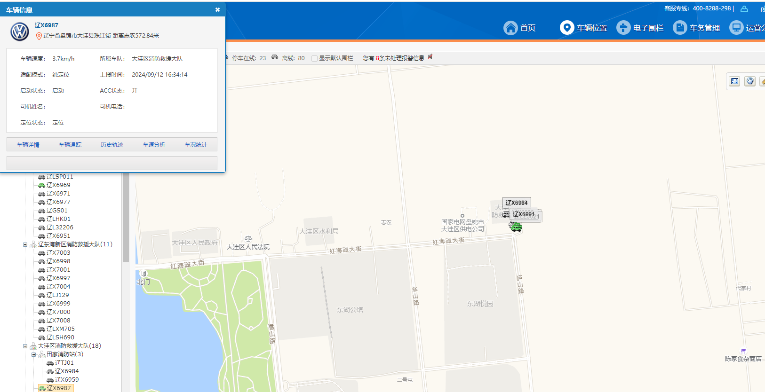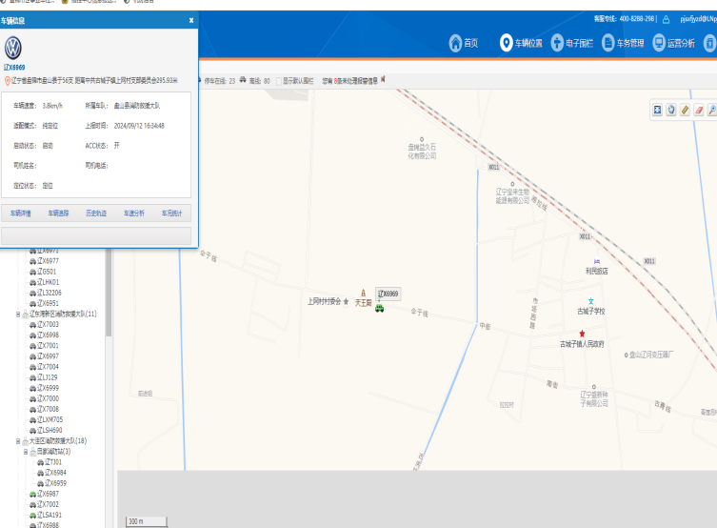

【队伍管理】

本周共计测酒15人、饮酒报备0人、饮酒安全提示0人，现场安全提示30条。

指挥中心 编辑人：赵春浩 刘忠宝